МБОУ "ШКОЛА№97"
г.Ростов-на-Дону пер.Обский 7/2
 |  |  |  |  |  |  |  |  |  |  |  | Утверждаю
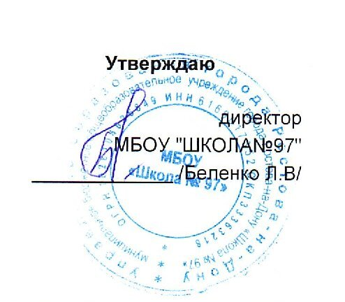
директор
 |  |  |  |  |  |  |  |  |  |  |  | МБОУ "ШКОЛА№97"
 |  |  |  |  |  |  |  |  |  |  |  | _____________ /Беленко Л.В/
 |  |  |  |  |  | МЕНЮ
 |  |  |  |  | 2 сентября 2025 г.
 | 2-3 года
Сбор-  ник  рецеп-  тур |  | №  техн.  карты | Наименование блюда |  |  |  | Выход | Химический состав |  |  |  |  |  | Энерге-  тическая  ценность,  ккал | Вита-  мин  С, мг
 |  |  |  |  |  |  |  | Белки, г |  | Жиры, г |  |  | Угле-  воды, г | Энерге-  тическая  ценность,  ккал | Вита-  мин  С, мг
Завтрак
 |  | 279/406 | ЗАПЕКАНКА ИЗ ТВОРОГА С  СОУСОМ МОЛОЧНЫМ СЛАДКИМ |  |  |  | 141 | 16,08 |  | 11,80 |  |  | 11,54 | 219,68 | 0,18
 |  | 573 | ХЛЕБ ПШЕНИЧНЫЙ |  |  |  | 30 | 2,49 |  | 0,25 |  |  | 28,62 | 126,69 | 0,00
 |  |  | МАСЛО СЛИВОЧНОЕ(ПОРЦИЯМИ) |  |  |  | 6 | 0,03 |  | 4,44 |  |  | 0,04 | 40,31 | 0,00
 |  | 457 | ЧАЙ С САХАРОМ |  |  |  | 180 | 0,11 |  | 0,00 |  |  | 7,75 | 31,44 | 0,02
Итого |  |  |  |  |  |  | 357 | 18,71 |  | 16,49 |  |  | 47,95 | 418,12 | 0,20
II Завтрак
 |  | 82 | ФРУКТЫ СВЕЖИЕ(ЯБЛОКИ) |  |  |  | 100 | 0,39 |  | 0,39 |  |  | 9,51 | 45,59 | 4,00
Итого |  |  |  |  |  |  | 100 | 0,39 |  | 0,39 |  |  | 9,51 | 45,59 | 4,00
Обед
 |  | 123 | СУП КАРТОФЕЛЬНЫЙ С  ФРИКАДЕЛЬКАМИ |  |  |  | 150 | 6,07 |  | 6,40 |  |  | 10,80 | 125,38 | 5,44
 |  | 35/8 | СУФЛЕ ИЗ ПЕЧЕНИ |  |  |  | 60 | 12,22 |  | 3,89 |  |  | 1,46 | 104,11 | 8,94
 |  | 152 | КАРТОФЕЛЬ ОТВАНОЙ С МАСЛОМ |  |  |  | 110 | 2,15 |  | 3,99 |  |  | 17,43 | 114,40 | 8,80
 |  |  | ОГУРЕЦ СВЕЖИЙ |  |  |  | 40 | 0,29 |  | 0,04 |  |  | 0,92 | 5,16 | 1,52
 |  | 574 | ХЛЕБ РЖАНОЙ |  |  |  | 40 | 2,57 |  | 0,34 |  |  | 16,45 | 79,13 | 0,00
 |  | 495 | КОМПОТ ИЗ СУХОФРУКТОВ |  |  |  | 150 | 0,00 |  | 0,00 |  |  | 5,37 | 21,50 | 0,00
Итого |  |  |  |  |  |  | 550 | 23,30 |  | 14,66 |  |  | 52,43 | 449,68 | 24,70
Полдник
 |  | 542 | БУЛОЧКА ДОМАШНЯЯ |  |  |  | 63 | 4,82 |  | 8,86 |  |  | 31,79 | 226,15 | 0,09
 |  | 470 | КИСЛОМОЛОЧНЫЙ НАПИТОК |  |  |  | 150 | 4,21 |  | 3,63 |  |  | 5,81 | 76,94 | 0,42
Итого |  |  |  |  |  |  | 213 | 9,03 |  | 12,49 |  |  | 37,60 | 303,09 | 0,51
Ужин
 |  | 234 | КАША ИЗ ОВСЯННЫХ ХЛОПЬЕВ  "ГЕРКУЛЕС" ЖИДКАЯ |  |  |  | 150 | 4,97 |  | 11,38 |  |  | 25,94 | 226,69 | 0,47
 |  | 573 | ХЛЕБ ПШЕНИЧНЫЙ |  |  |  | 30 | 2,49 |  | 0,25 |  |  | 28,62 | 126,69 | 0,00
 |  | 267 | ЯЙЦО ОТВАРНОЕ |  |  |  | 49 | 0,00 |  | 0,00 |  |  | 0,00 | 0,00 | 0,00
 |  | 465 | КОФЕЙНЫЙ НАПИТОК С МОЛОКОМ |  |  |  | 180 | 3,53 |  | 2,18 |  |  | 19,08 | 110,67 | 0,47
Итого |  |  |  |  |  |  | 409 | 10,99 |  | 13,81 |  |  | 73,64 | 464,05 | 0,94
Всего |  |  |  |  |  |  |  | 62,42 |  | 57,84 |  |  | 221,13 | 1 680,53 | 30,35
.

